
1075 BUDAPEST Eng. sz.: R-1153/95/97.
Károly krt. 11. III. em. Tel: 317-2354; 327-0793
Mobil:0630/247-9008,-09 E-mail: info@haristravel.hu
www.haristravel.hu

Vietnami vízumkérő adatlap

Út megnevezése és időpontja:

Utas (útlevélben szereplő) neve:

Születési hely (ország) és idő:
Korábbi állampolgársága:

Jelenlegi állampolgársága:

Útlevél száma:

Útlevél kiállítási és lejárati dátuma:

Foglalkozása:

Vallási hovatartozása:

Lakcím: …………………………………………………………………………………………………………

Veszély esetén értesítendő neve, telefonszáma, lakcíme, kapcsolati forma (pl. gyermek, házastárs)

……………………………………………………………………………………………………………………

……………………………………………………………………………………………………………………

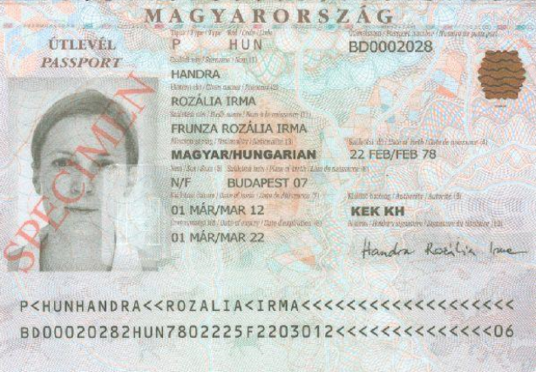


A vietnami vízumot itthon intézzük ügyintézési díj felszámolása mellett, a laoszit és a kambodzsait a határon, az országba történő belépéskor. A feltételek: hazautazástól számított legalább 6 hónapig érvényes útlevél, a vietnámi és a kambodzsai vízumhoz 1-1 üres oldal, a laoszihoz pedig egymással szembeni 2 üres oldal. Kérjük, ellenőrizzék az útleveleiket!
A vízumügyintézéshez:
- 1 db beszkennelt jó minőségű, színes, világos hátterű szemből készült fotó,
- a kitöltött vízumkérő adatlap
- az útlevél fényképes oldaláról egy jó minőségben beszkennelt színes másolat szükséges.
Az utazásra további 4 igazolványképet vigyenek majd magukkal!!

A vízumügyintézéshez szükséges dokumentumokat kérjük elektronikusan (jpg / pdf formátumban) , vagy személyesen jutassa el irodánkba az út indulása előtt minimum 40 nappal!
Ennek hiányában a vízumkészítést az iroda visszautasíthatja.

HARIS TRAVEL CLUB

